Phase de notation des évaluations
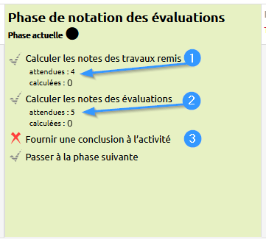
Au début de la phase de notation des évaluations, voici comment s’affiche le tableau des phases :
Vous constatez que la colonne « Phase de notation des évaluations » est maintenant sur fond vert.
Les coches situées à gauches des lignes « Calculer les notes des travaux remis » et « Calculer les notes des évaluations » apparaissent grisées. Sur chacune de ces lignes, vous voyez combien de notes doivent être calculées « attendues : X ».
La coche de la ligne « Fournir une conclusion à l’activité » est verte à partir du moment où quelque chose apparaît dans le champ « Conclusion » des paramètres de l’activité « atelier ».
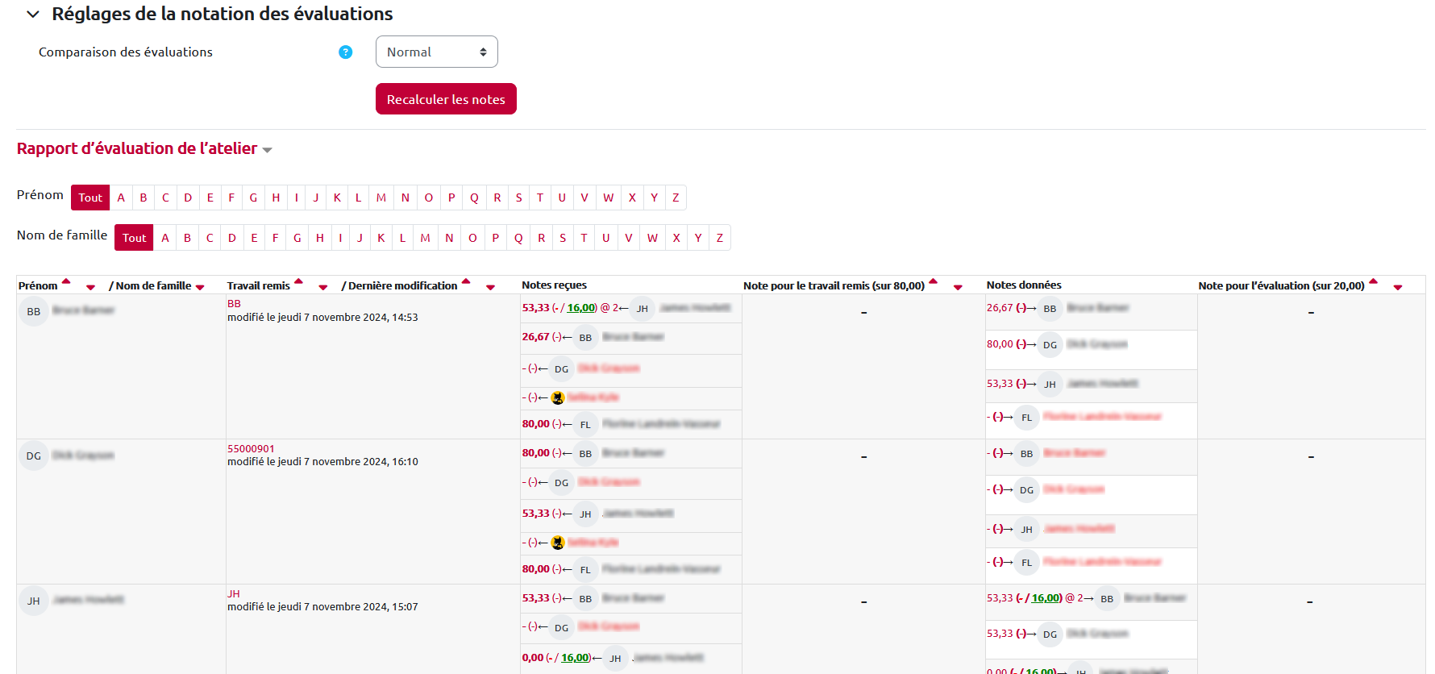

Dans le tableau « Rapport des évaluations de l’atelier », deux nouvelles colonnes apparaissent : « Note pour le travail remis » et « Note pour l’évaluation ». Chacune de ces deux colonnes contiendra la note calculée attribuée à l’étudiant.

Calculer les notes
1. Entre le tableau des phases et le « Rapport d’évaluation de l’atelier » se trouve la rubrique « Réglages de la notation des évaluations ». Pour modifier la tolérance de la « Comparaison des évaluations » par rapport à la meilleure évaluation, sélectionnez une option allant de « Très indulgent » à « Très strict » dans le menu déroulant. Par défaut, c’est « Normal » qui est sélectionné.
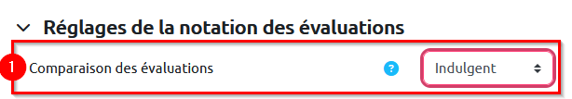

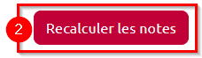
2. Cliquez sur le bouton gris « Recalculer les notes » pour procéder au calcul des notes.

3. Constatez dans le tableau des phases que des coches vertes précèdent à présent les lignes « Calculer les notes des travaux remis » et « Calculer les notes des évaluations ».
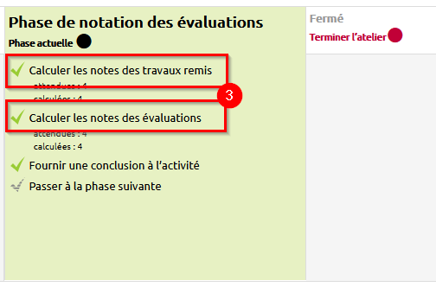

4. Faites défiler la page pour lire les notes calculées dans le « Rapport d’évaluation de l’atelier » aux colonnes « Note pour le travail remis » et « Note pour l’évaluation ».
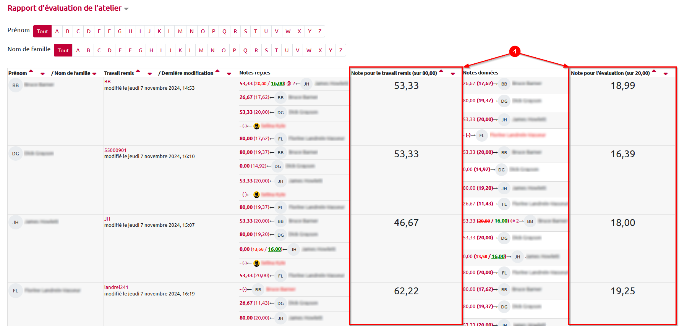

Modifier la conclusion de l'activité
5. Cliquez sur « Fournir une conclusion à l’activité » dans la colonne « Phase de notation des évaluations » pour ajouter ou modifier le texte de conclusion de l’activité « atelier ».
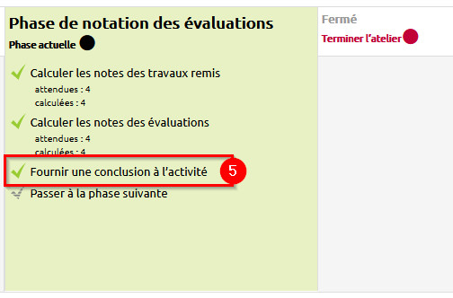

6. Faites défiler la page des paramètres jusqu’à « Feedback », cliquez sur « Feedback » si vous ne voyez pas les paramètres associés. Ensuite, ajoutez ou modifiez le texte de conclusion.
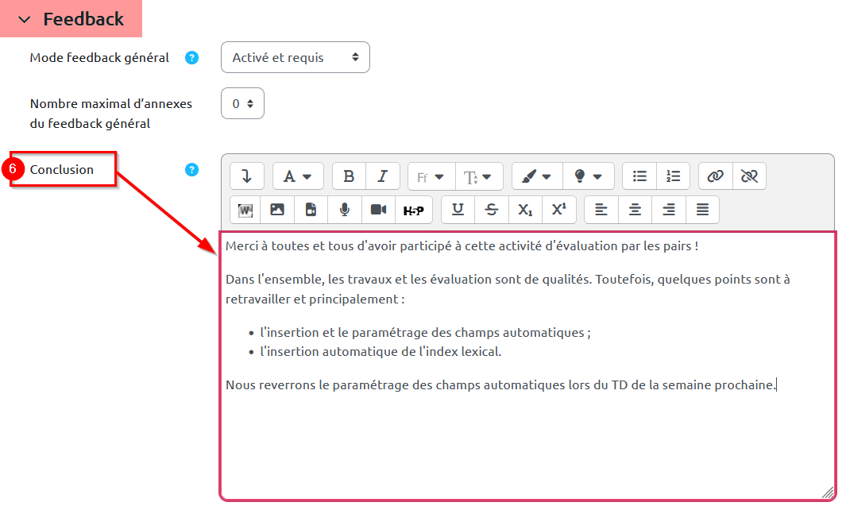

7. Faites défiler la page et cliquez sur « Enregistrer et afficher » pour revenir au tableau des phases.
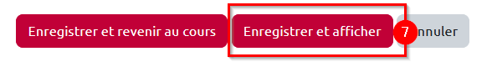

Terminer l'activité "atelier"
8. Lorsque les notes sont calculées ou re-calculées, terminez l’activité « atelier ». Pour fermer l’activité « atelier », cliquez sur « Passez à la phase suivante » en bas de la colonne « Phase de notation des évaluations » ou sur « Terminer l’atelier » en haut de la colonne « Fermé ».
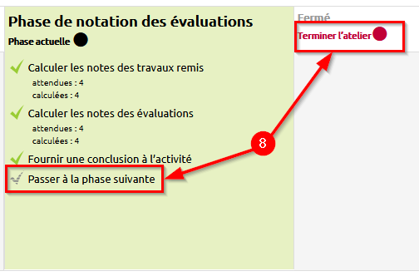

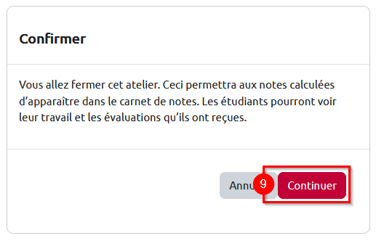
9. Une nouvelle page s’ouvre, confirmez le passage à la phase de notation des évaluations en cliquant sur le bouton gris « Continuer ».

Vue étudiant
Au cours de la phase de notation des évaluations, l'étudiant voit la phase active dans le tableau des phases :
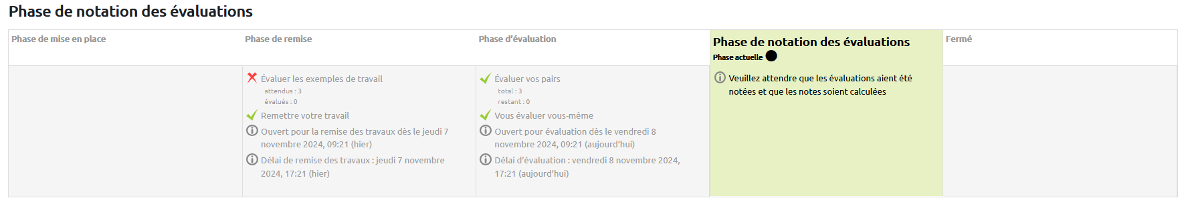
Sous le tableau des phases, l'étudiant voit également le titre et la date de dernière modification du travail qu'il a remis ainsi que des travaux qu'il devait évaluer :


